IFSP – Campus Campinas – TADS
Disciplina de IHC
Entendimento do Problema de Design

Integrantes:
Henrique Volpi Javarez – CP3004643
Daniel Lima de Oliveira – CP3017214
Análise da situação
Contextualização
Atualmente, muitas pessoas são envolvidas em sorteios de loteria, como a Mega Sena, seja participando nesses sorteios ou para organizá-los. Os apostadores veem uma esperança de mudar suas vidas e ganhar dinheiro, ou uma forma de entretenimento e de passar o tempo. Já os organizadores buscam o lucro advindo da venda dos bilhetes. Ambos passam por diferentes processos e podem sofrer com as dificuldades que envolvem os sorteios no Brasil.
Para participar de um sorteio, é necessário comprar um bilhete em um ponto de venda autorizado, como uma lotérica ou através do site oficial da loteria. O participante escolhe os números que deseja apostar dento das opções disponíveis, que varia de acordo com o jogo escolhido. Finalizada a compra do bilhete, deve aguardar a data do sorteio para que sejam sorteados os números vencedores. Se ganhar um prêmio, é importante resgatá-lo dentro do prazo estabelecido pelas regras da loteria. O resgate pode ser feito em uma lotérica ou agência bancária, dependendo do valor do prêmio.
No entanto, existem várias dificuldades em apostar em um sorteio no Brasil. Algumas das principais incluem:
- Acesso limitado: Apenas algumas loterias e casas de apostas são autorizadas a operar no país, o que pode limitar as opções para quem deseja apostar;
- Concorrência: Muitas vezes, a chance de ganhar é bastante reduzida, já que há muitos outros jogadores competindo pelo mesmo prêmio;
- Fraudes: Há também o risco de fraudes, o que pode causar uma falta de confiança do público e desencorajar sua participação nessas atividades.
Apostar em um sorteio no Brasil pode ser desafiador e torna necessário para cada pessoa avaliar individualmente todos os fatores antes de decidir participar de qualquer sorteio ou jogo de azar.
Para promover um sorteio, os organizadores devem primeiro definir suas características principais, como a data de início e fim do sorteio, o preço do bilhete, os valores dos prêmios, regras para decidir os vencedores, entre outras informações. Para ter um sorteio de sucesso, os organizadores também tem que se preocupar com a sua divulgação. Isto geralmente é feito através das mídias sociais, anúncios online, publicidade em veículos de comunicação, dentre outros canais. Por fim, será necessitário realizar o sorteio e fazer a distribuição dos prêmios, seguindo as regras previamente definidas. Nesta etapa é importante fazer a distribuição correta dos prêmios, certificando-se de que os vencedores estão cientes dos passos para seu resgate.
Criar um sorteio de loteria pode ser um processo complexo e desafiador. Aqui estão algumas das dificuldades comuns que organizadores de sorteios podem encontrar:
- Regulamentações: O jogo é regulamentado pelo governo federal no Brasil e muitas vezes a legislação pode ser confusa e restritiva;
- Finanças: Criar uma loteria pode ser caro, e é necessário ter recursos financeiros adequados para cobrir os custos de produção, promoção e entrega do prêmio;
- Promoção: A promoção é fundamental para o sucesso de uma loteria, mas pode ser difícil alcançar o público certo e garantir que sua mensagem seja ouvida em meio a todas as outras informações disponíveis;
- Responsabilidades legais: Criar uma loteria envolve responsabilidades legais significativas, incluindo garantir que a loteria seja justa, que todas as entradas sejam incluídas no sorteio e que o prêmio seja entregue ao vencedor.
Em resumo, criar sorteios de loteria no Brasil envolve uma extensa pesquisa e planejamento cuidadoso, geralmente acompanhados a um aconselhamento jurídico adequado, o que impõe inúmeros desafios às pessoas que desejem fazê-lo.
Considerando todos os fatores discorridos, envolvendo a organização e a participação em sorteios, é possível listar possíveis experiências consideradas indesejáveis relacionada ambos os grupos.
Do ponto de vista do apostador
- Falta ou má exposição das regras do sorteio;
- Esquemas de fraudes nos jogos;
- Receber os prêmios errados, com um grande atraso, ou nem mesmo recebê-los;
- Prêmios não atrativos ou muito difíceis de ganhar.
Do ponto de vista do organizador:
- Excesso de burocracias restritivas envolvendo a criação de sorteios;
- Gastos com a promoção do sorteio de feita forma ineficiente ou errada;
- Falta de confiança do publico;
- Erros na hora de verificar os vencedores e fazer a distribuição de prêmios.

Coleta de dados
A coleta de dados foi feita com o objetivo de criar um perfil para os principais usuários do sistema que será desenvolvido, visando entendê-los a fim de projetar um sistema funcional para atender às suas necessidades da melhor forma possível.
Para essa etapa, foram realizadas pesquisas de mercado, além de dinâmicas de brainstorming para a criação de personas e seus respectivos cenários. A partir disto, foram definidos os usuários, que são os clientes que participarão em sorteios, e os stakeholders, que são os organizadores dos sorteios.
Em seguida, foram feitos mapas de empatia a fim de revelar as dores e desejos intrínsecos dos usuários representados por essas personas. A seguir, encontram-se os resultados dos trabalhos realizados:

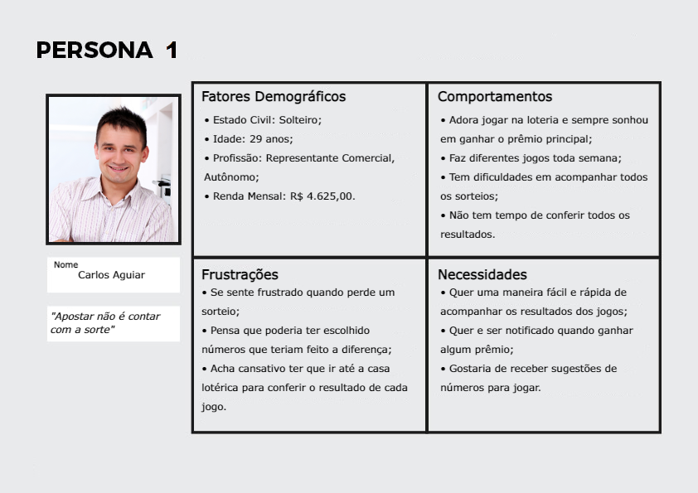
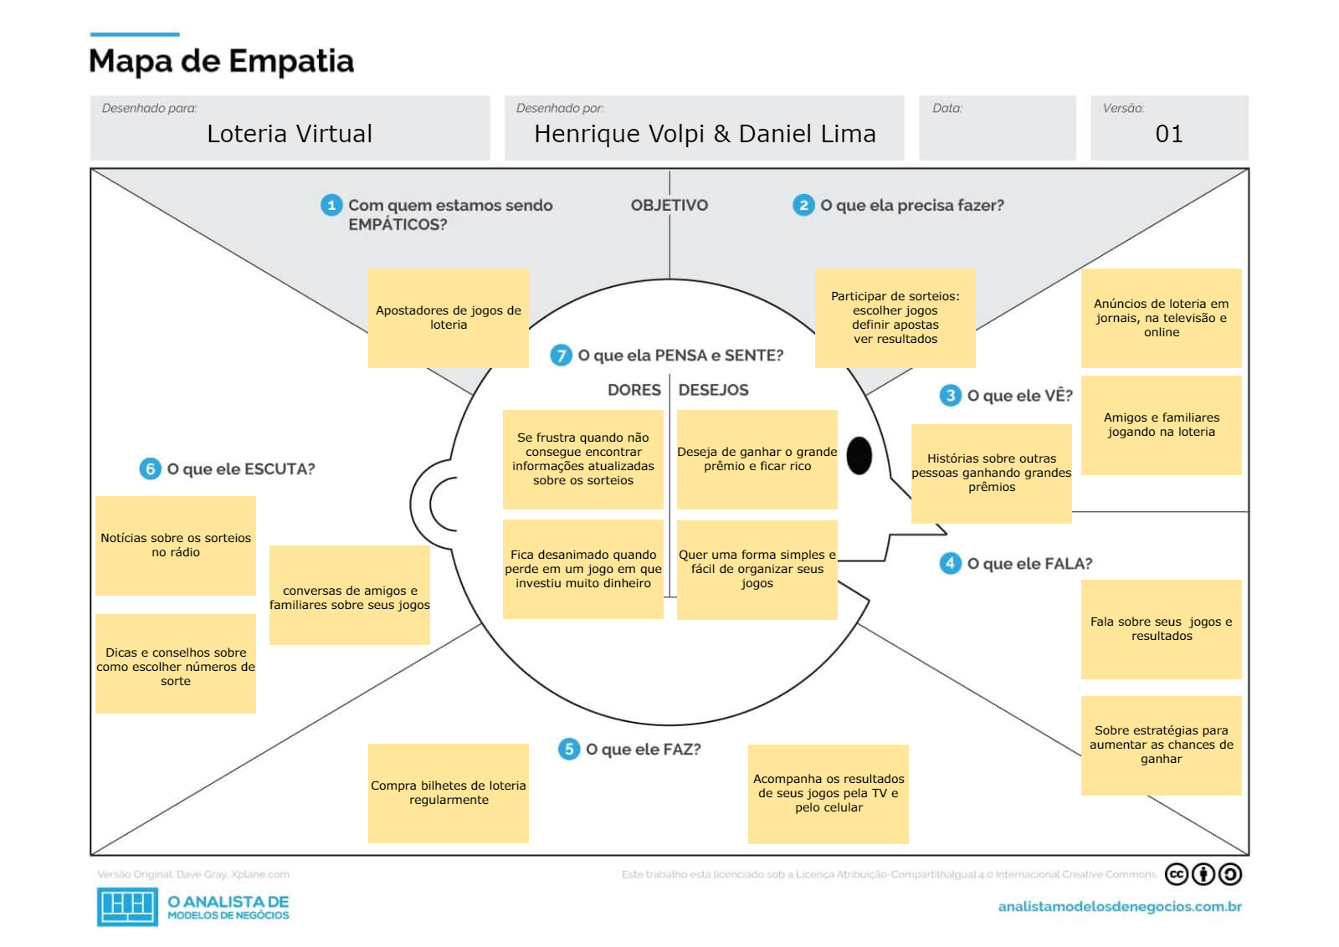
Cenário: Carlos Aguiar é um jogador de loteria ávido, que todos os fins de semana vai ate a casa lotérica perto de seu apartamento para jogar em diferentes jogos. Ele gosta de fazer isso seguindo um processo específico que envolve alguns passos. Antes de ir, ele escolhe os jogos em que ira participar e os números em que ira apostar e os registra os números em um papel ou aplicativo de celular. Cegando la, Carlos preenche o bilhete de cada jogo com os números, define o valor da aposta que fara em cada jogo e realiza o seu pagamento utilizando um cartão de crédito ou débito. Depois de pagar pela aposta, a casa lotérica entregará um comprovante que Carlos guarda em um lugar seguro, pois este servirá como prova de que fez a aposta e precisará apresentá-lo para reivindicar seu prêmio, se ganhar.
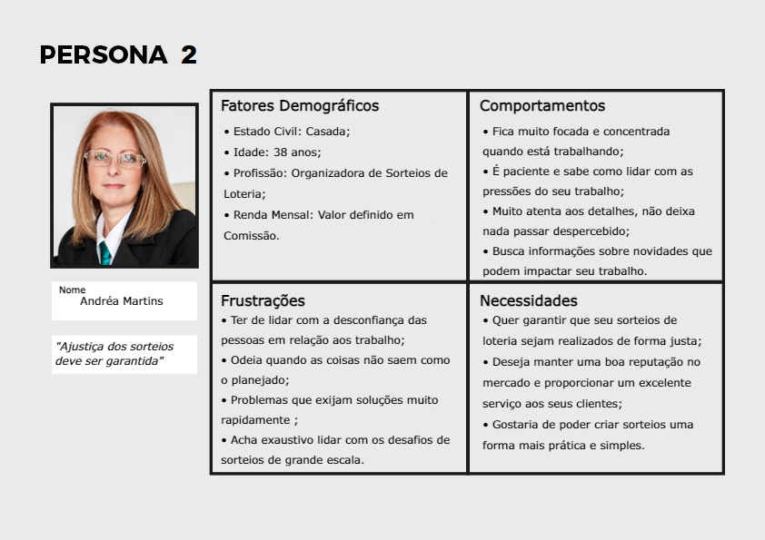
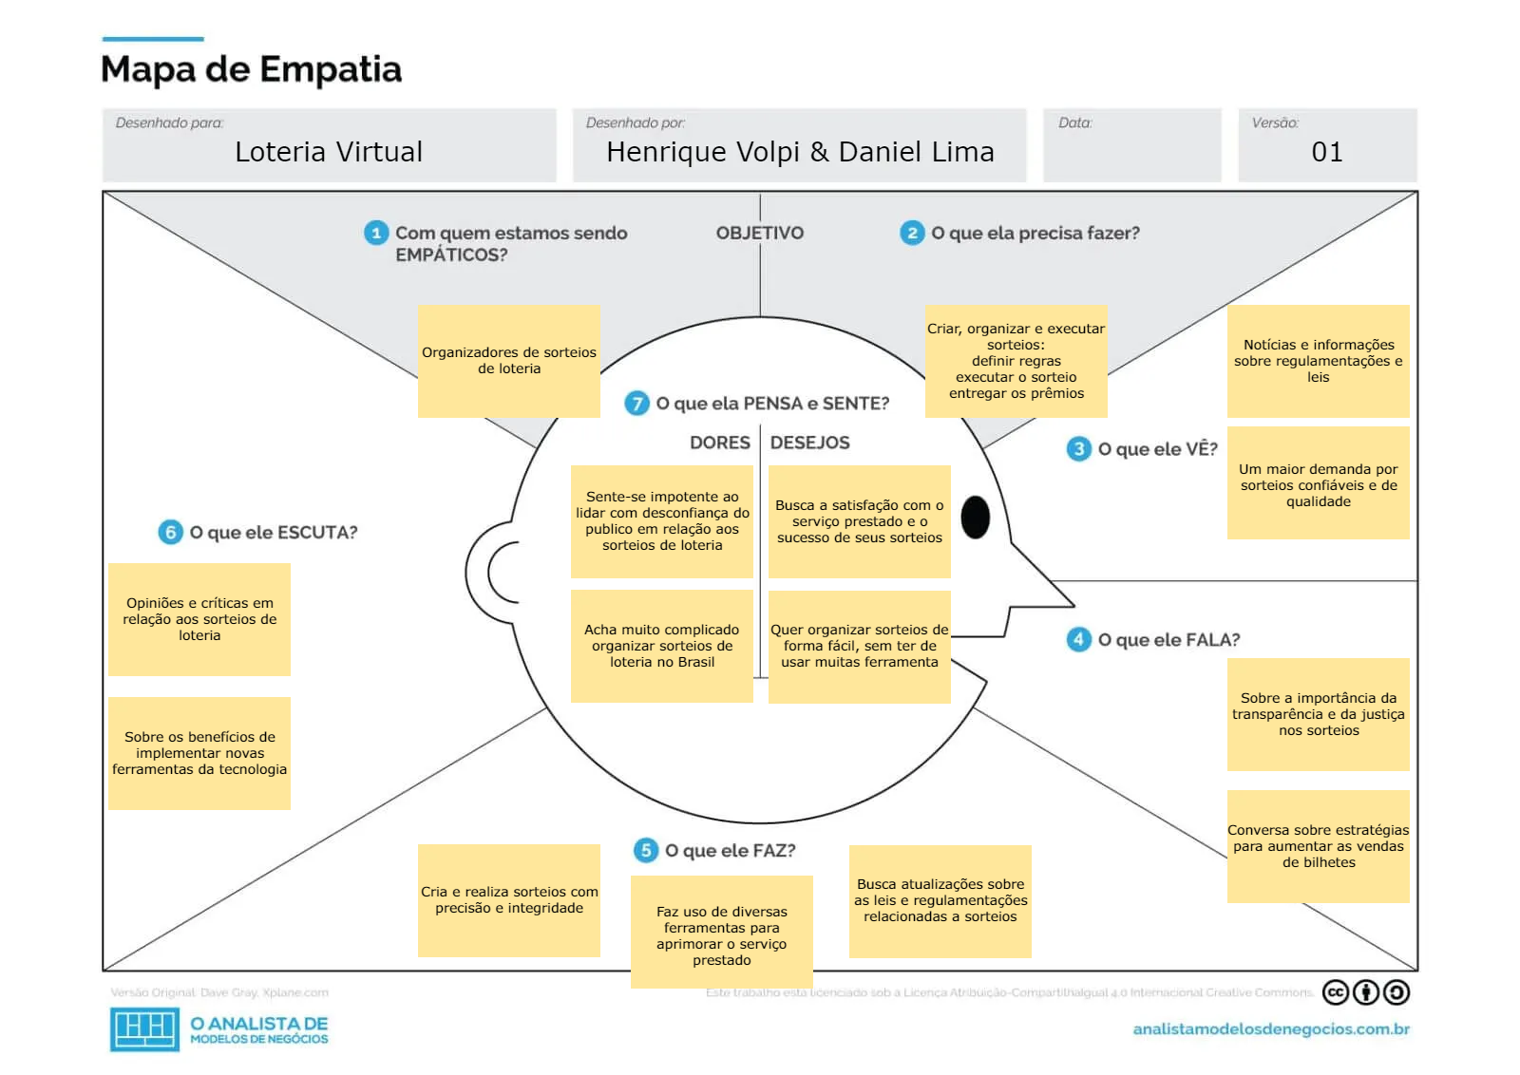
Cenário: Andréa está se preparando para organizar um grande sorteio de loteria para o centro de convenções da cidade e sabe que terá que trabalhar duro para garantir que tudo seja realizado de forma justa e transparente. Para iniciar um sorteio ela precisará informar através de um formulário a quantidade de números sorteados, o intervalo de números sorteáveis, a quantidade de sorteios a serem feitos, o preço do bilhete, o valor do prêmio distribuído para estes sorteios entre outras coisas. O sorteio envolverá um prêmio bastante alto e, por isso, tera que definir o preço ideal para a compra dos bilhetes de forma a obter o lucro desejado. Além disso, ela sabe que muitas pessoas são céticas em relação aos sorteios de loteria e temem que hajam fraudes envolvidas. Andréa tem de revisar todos os detalhes para garantindo que todas as regras e regulamentações sejam seguidas. Ela sabe que o que está em jogo e que um único erro pode afetar negativamente todo o seu trabalho.

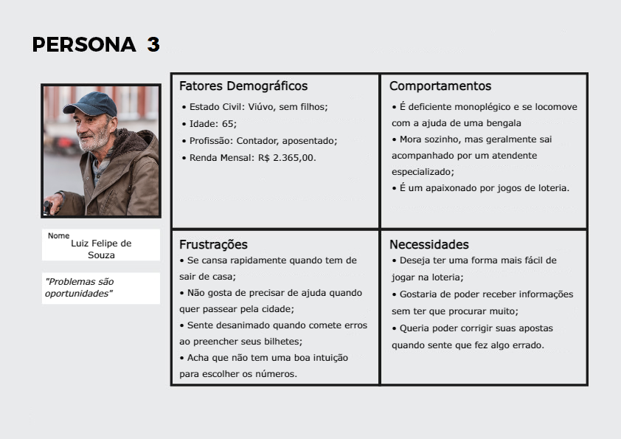
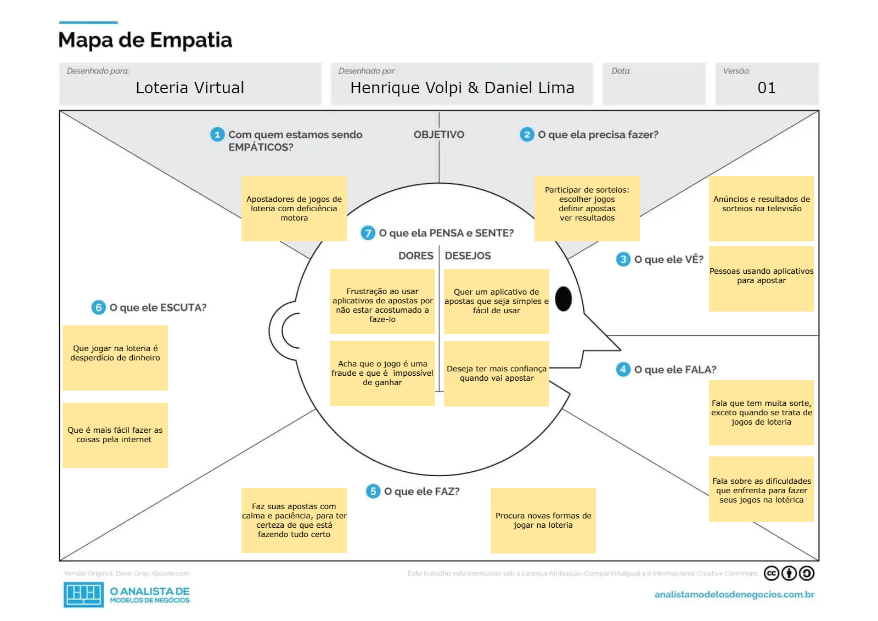
Cenário: Luiz acorda empolgado num dia em que se daria início a um novo sorteio da loteria. Já preparou sua estratégia de apostas e está animado para fazer seus jogos. No entanto, sabe que precisará sair de casa para ir a lotérica mais próxima, já que não consegue usar direito o aplicativo de apostas online. Sente-se um pouco ansioso quando tem que sair de casa, pois sabe que pode ser um desafio para ele. Ele se lembra de suas experiências anteriores que saiu desacompanhado, em que teve dificuldade em locomover pelas vias da cidade, devido a poca ou inexistente disponibilidade de acessos adequados. Felipe enfrenta algumas dificuldades ao sair de casa, mas mantêm a calma, e consegue chegar à lotérica em segurança. Na lotérica, ele se sente um pouco desconfortável ao ver a fila de pessoas esperando para fazer suas apostas, pois tera de esperar bastante mesmo tendo direito ao acesso preferencial. Ele consegue fazer sua aposta com ajuda do balconista e, sem maior dificuldade, volta para casa com a sensação de satisfação de ter cumprido sua missão.

Síntese de Intervenção
Tendo tudo isso em mente, nosso projeto visa oferecer um sistema intuitivo para a criação e promoção de sorteios personalizáveis, com prêmios e regras definidas pelos próprios usuários, e que permita a compra de bilhetes desses sorteios através moeda única para câmbio com a finalidade de realizar compras de bilhetes e retiradas de prêmios de forma fácil, simples e o menos burocrática possível.
A seguir estão detalhados as regras de negócio e os requisitos do sistema, incluindo os requisitos funcionais e não funcionais.
Regras de Negócio
[RN01] – Fornecer um sistema para a criação de sorteios personalizados, com prêmios e preços de bilhetes definidos pelos criadores.
[RN02] – O sistema deve tornar esses sorteios visível e permitir a participação de todos os usuários cadastrados.
[RN01] - O sistema ira fornecer uma moeda própria de valor variável pra câmbio entre deferentes moedas(USD, EUR, CNY, BRL, etc).
[RN02] - O valor da moeda do sistema e definido com base nas flutuações do mercado, seguindo uma paridade com o Real(R$) de 1 para 1.
[RN03] - As operações de transferência(saque e depósito) entre a moeda própria e as diferentes moedas suportadas pelo sistema devem ser feitas com base nas taxas mais recentes disponíveis.
[RN04] - As operações internas do sistema de definição de prêmio do sorteio, definição de preço do bilhete, compra de bilhetes e distribuição dos prêmios devem ser feitas através da moeda disponibilizada pelo sistema.
[RN05] - As operações de compra de bilhetes e definição de prêmios de sorteios resultam em um débito imediato no saldo do usuário.
[RN06] - Apenas usuários que possuem uma conta de tipo Organizador podem criar sorteios.
[RN07] - Apenas usuários que possuem uma conta de tipo Apostador podem participar em sorteios.
[RN08] - Todo sorteio deve se der baseado em uma da modalidade de sorteio crida pelo Organizador.
[RN09] - A modalidade de sorteio define a quantidade de números sorteados por sorteio, o intervalo de números sorteáveis, o valor do prêmio base, o preço do bilhete, número de sorteios a serem realizados, a data de início do primeiro sorteio e o tempo de duração para compra de bilhetes, estes podendo, mas não obrigado a, ser de tipo Incremental e/ou Acumulável.
[RN010] - Sorteios definidos como Incremental devem incrementar o valor correspondeste no prêmio da iteração atual quando a quantidade de bilhetes vendidos definidos na Condição for atingida.
[RN11] - Sorteios definidos como Acumulável e que não premiar nenhum vencedor deve acumular baseado na taxa definida na criação do sorteio.
[RN12] - O prêmio de sorteios finalizados deve ser distribuído igualmente entre todos os vencedores.
[RN13] - Notificações devem ser dadas a todos os usuários relacionados a um sorteio finalizado.
[RN14] - O sistema deve manter registros com as datas de todas as transações e notificações feitas.
Requisitos Funcionais
[RF01] – Permitir aos usuários do sistema a criação e execução de sorteios personalizáveis(podem ser sorteados mais de uma vez).
[RF02] – Fornecer a todos os usuários a visualização de sorteios ativos e finalizados.
[RF03] – Realizar automaticamente sorteios nos períodos definidos.
[RF04] – Criar uma lista ou relatório com os vencedores para cada sorteio finalizado.
[RF05] – Notificar os vencedores de sorteios finalizados.
[RF06] – Possibilitar ao usuário o preenchimento e compra de bilhetes para um sorteio.
[RF07] – Mostrar uma visão geral dos bilhetes em sorteios ativos e finalizados.
[RF08] – Deve permitir a alteração dos números de bilhetes em sorteios ativos.
[RF09] – Deve permitir fazer depósitos e saques com uma moeda própria em uma conta particular do sistema.
[RF10] – Deve fazer um balanço da conta, mostrando o valor em depósito um resumo de todos os bilhetes comprados, sorteios vencidos e de sorteios realizados e seus prêmios.
Requisitos não Funcionais
[RNF01] – Sorteios ativos devem ocorrer sem atrasos e nos prazos estipulados.
[RNF02] – O relatório de vencedores deve ser feito sempre que um sorteio e realizado.
[RNF03] – Notificações aos vencedores devem ser dadas quando o cliente entra com sua conta e após a geração do relatório.
[RNF04] – O sistema deve ser fácil de usar e ter forma de voltar os caminhos, a fim de evitar erros.
[RNF05] – O sistema deve ser confiável e proteger informações pessoais dos clientes (vencedores e organizadores dos sorteios).
[RNF06] – O sistema será codificado na linguagem Java, utilizando-se do paradigma orientado a objeto.
[RNF07] – O sistema fara uso do MySQL Workbanch para armazenamento dos dados.

